S&P 500·CSI 300·STOXX Europe 600
최근 10거래일 Best / Worst 10
개별 촉매, 섹터 로테이션, 부각 테마를 구분한 시장 모니터링 노트
기준일 2026-09-02 · BQuant 구성종목 가격자료 · 공식 기업 발표 및 신뢰도 높은 보도 교차검증

Executive Summary
[FACT] 미국 S&P 500은 8월 17일~31일, 중국 CSI 300과 STOXX Europe 600은 8월 18일~9월 1일의 실제 10개 거래일을 사용했다. 미국 9월 1일 행은 직전 종가를 반복해 시작일을 하루 앞당겼다.
[INFERENCE] 세 시장의 공통점은 기존 주도주 내부에서 혼잡도가 풀렸다는 점이다. 미국 AI 하드웨어·전력 인프라, 중국 반도체·신재생 장비, 유럽 방산·반도체 장비가 하위권에 집중됐다.
[INFERENCE] 그러나 AI나 정책 테마 자체가 끝난 것은 아니다. 미국의 엔터프라이즈 소프트웨어, 중국의 AI 콘텐츠·데이터센터 냉각, 유럽의 광산장비·바이오솔루션처럼 실적과 가이던스로 검증된 구간은 상승했다.
[FACT] STOXX 600 상위 10개에는 소재 4개와 실적 발표 종목이 다수 포함됐고, 하위 10개에는 방산 6개와 반도체 장비 2개가 포함됐다. 유럽 내부 리더십은 정책 기대주에서 실적형 실물자산·방어주로 이동했다.
[RISK] 10거래일 순위는 이벤트와 숏커버에 민감하다. 상위 종목을 구조적 승자로, 하위 종목을 실적 훼손으로 곧바로 해석하면 안 된다.

Key Findings

1. 미국: AI는 끝난 것이 아니라 내부에서 이동했다
[FACT] Moderna는 암 백신 3상 성공으로 117.7% 올라 전체 1위였다. Salesforce는 실적과 전망 상향으로 34.9% 상승했고 Veeva와 Estée Lauder도 실적 발표가 직접 촉매였다.
[INFERENCE] 소프트웨어 5개 종목이 상위 10개에 들어간 반면, Teradyne·Coherent·Jabil·Seagate·Flex와 GE Vernova·Comfort Systems·Generac은 하위권이었다. 단기 내러티브는 하드웨어·물리 인프라에서 애플리케이션·반복매출로 이동했다.
[FACT] Edison International과 PG&E는 캘리포니아 산불 책임법안이 기대했던 면책·기금개혁에 미달하면서 각각 약 24% 하락했다. 이는 AI 로테이션과 별개의 규제 이벤트다.

2. 중국: AI 응용은 강했지만 반도체 장비는 흔들렸다
[FACT] Mango Excellent Media는 AI 제작 드라마 공개로 34.5%, Shandong Gold는 상반기 수익성 개선과 금 테마로 20.5%, 데이터센터 냉각업체 Envicool은 14.5% 상승했다.
[INFERENCE] 하위 10개 중 반도체 관련이 5개, 신재생·전력장비가 3개다. 국산화와 에너지전환의 장기 논리보다 밸류에이션·혼잡도와 마진 현실화가 단기 주가를 지배했다.

3. 유럽: 실물자산·실적주 강세, 방산·AI 장비 조정
[FACT] Hochschild Mining은 상반기 조정 EBITDA가 119% 증가했고 FLSmidth는 2분기 유기적 매출 16% 성장과 마진 가이던스 상향을 발표했다. Novonesis도 성장 전망을 높였고 SalMar는 생산 정상화와 자사주 매입을 제시했다.
[FACT] STOXX 600 하위 10개 중 Leonardo·Hensoldt·Saab·Rheinmetall·QinetiQ·Thales 등 방산주가 6개였다. 8월 31일 동반 매도가 확인됐으며 개별 수주 붕괴보다 높은 기대와 정부 예산 집행 속도에 대한 재평가가 공통 요인이다.
[INFERENCE] BESI와 Comet까지 하위권에 들어가면서 유럽에서도 AI 하드웨어 멀티플 압축이 나타났다. 반면 광산장비 FLSmidth가 강했던 것은 같은 자본재라도 이미 높은 기대를 반영한 AI·방산보다 실제 수주·매출·마진을 높인 종목이 보상받았다는 뜻이다.

미국 · S&P 500
2026-08-17 → 2026-08-31 · 503개 구성종목 · 배당 미포함 현지통화 가격수익률
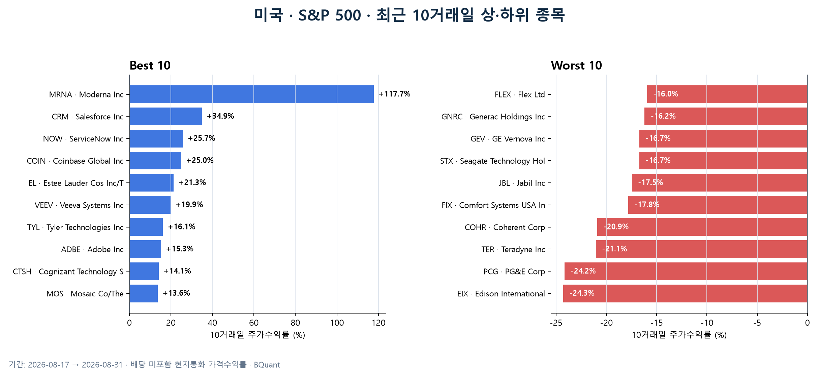
[INFERENCE] 바이오 임상 이벤트와 엔터프라이즈 소프트웨어가 상승을 주도했다. 반대로 캘리포니아 유틸리티는 법안 리스크, AI 하드웨어·데이터센터 인프라는 장기금리와 혼잡도 완화로 급락했다.
[FACT] 상위 10개 중 직접 확인된 기업별 촉매는 4개, 하위 10개 중 직접 확인된 촉매는 4개다. 나머지는 동종업종 동행성과 팩터 움직임에 기반한 해석이므로 기업 펀더멘털 훼손으로 단정하지 않았다.

미국 Best 10
순위 | 종목 / 섹터 | 10D | 근거 | 성과 요인 / 부각 테마
1 | MRNA UW · Moderna Inc  Health Care / Pharmaceuticals, Biotechnology & Life Sciences | +117.7% | FACT | 바이오 임상 이벤트  Merck와 공동 개발한 개인맞춤형 암 백신 intismeran autogene의 3상에서 재발 없는 생존과 원격전이 없는 생존 목표를 충족했다. 임상 성공으로 파이프라인 가치가 재평가됐다.
2 | CRM UN · Salesforce Inc  Information Technology / Software & Services | +34.9% | FACT | AI 소프트웨어 실적화  FY27 2분기 실적 발표에서 기록적 분기 성과와 상향된 전망을 제시했다. AI 에이전트 매출화가 단순 기대가 아니라 소프트웨어 매출과 마진으로 연결될 수 있다는 신뢰가 회복됐다.
3 | NOW UN · ServiceNow Inc  Information Technology / Software & Services | +25.7% | INFERENCE | AI 소프트웨어 로테이션  기간 중 뚜렷한 단일 공시보다 Salesforce 호실적 이후 엔터프라이즈 소프트웨어 전반으로 매수세가 확산된 영향이 컸다. AI 지출의 수혜가 하드웨어에서 애플리케이션으로 이동한 흐름이다.
4 | COIN UW · Coinbase Global Inc  Financials / Financial Services | +25.0% | INFERENCE | 크립토 베타  가상자산 가격과 거래활동에 대한 고베타 노출이 반영된 움직임으로 판단한다. 기간 중 확인된 단일 기업 이벤트보다 암호자산 위험선호와 금융 플랫폼 베타가 주된 설명이다.
5 | EL UN · Estee Lauder Cos Inc/The  Consumer Staples / Household & Personal Products | +21.3% | FACT | 소비재 턴어라운드  FY2026 4분기 매출이 6%, 연간 매출이 5% 증가했고 모든 지역에서 성장했다. FY2027 유기적 매출 전망을 유지하면서 조정 영업마진 전망을 높여 턴어라운드 신뢰가 강화됐다.
6 | VEEV UN · Veeva Systems Inc  Health Care / Health Care Equipment & Services | +19.9% | FACT | 헬스케어 소프트웨어  8월 26일 FY27 2분기 실적을 발표했다. 생명과학 클라우드 수요와 실적 가시성이 확인되며 헬스케어 소프트웨어의 방어적 성장 프리미엄이 확대됐다.
7 | TYL UN · Tyler Technologies Inc  Information Technology / Software & Services | +16.1% | INFERENCE | 방어적 소프트웨어  회사 고유의 신규 대형 촉매보다 정부·공공부문 소프트웨어의 반복매출 특성과 소프트웨어 업종 리레이팅이 결합됐다.
8 | ADBE UW · Adobe Inc  Information Technology / Software & Services | +15.3% | INFERENCE | 생성형 AI 애플리케이션  AI가 기존 소프트웨어의 가격·사용량을 훼손한다는 우려에서, 생성형 AI가 제품 사용과 과금에 기여할 수 있다는 쪽으로 기대가 이동했다. 동기간 소프트웨어 팩터 강세의 일부다.
9 | CTSH UW · Cognizant Technology Solutions  Information Technology / Software & Services | +14.1% | INFERENCE | IT서비스 리레이팅  소프트웨어·IT서비스 로테이션과 비용 효율화 기대가 반영됐다. 확인된 단일 이벤트보다 저평가 IT서비스로의 확산 성격이 강하다.
10 | MOS UN · Mosaic Co/The  Materials / Materials | +13.6% | INFERENCE | 비료·원자재  비료 가격과 농업 투입재 업황에 대한 기대가 소재주 매수로 연결됐다. 최근 실적의 이익 방어력은 긍정적이지만 판매량과 원가 변동성이 남아 있어 순수 실적 촉매로 단정하기 어렵다.

미국 Worst 10
순위 | 종목 / 섹터 | 10D | 근거 | 성과 요인 / 부각 테마
1 | EIX UN · Edison International  Utilities / Utilities | -24.3% | FACT | 산불 배상책임  캘리포니아 SB 492가 유틸리티가 기대했던 포괄적 산불 배상책임 완화를 담지 못했다. 산불 관련 꼬리위험과 자본비용 부담이 다시 가격에 반영됐다.
2 | PCG UN · PG&E Corp  Utilities / Utilities | -24.2% | FACT | 산불 배상책임  SB 492가 포괄적 산불 책임개혁에 미달했고, 신용등급 정상화 경로가 지연될 수 있다는 우려가 제기됐다. 규제 리스크가 실적보다 주가를 압도했다.
3 | TER UW · Teradyne Inc  Information Technology / Semiconductors & Semiconductor Equipment | -21.1% | FACT | AI 하드웨어 디레이팅  8월 18일 AI 인프라 종목에서 차익실현이 집중됐고 장기금리 상승이 고밸류 하드웨어의 할인율 부담을 키웠다. 실적 붕괴보다 포지셔닝과 멀티플 조정 성격이 강했다.
4 | COHR UN · Coherent Corp  Information Technology / Technology Hardware & Equipment | -20.9% | FACT | 광통신 차익실현  광통신·AI 인프라 주가가 큰 폭으로 선행 상승한 뒤 8월 18일 로테이션 매물이 집중됐다. 동종 AI 하드웨어와 함께 하락해 개별 수요 둔화보다 기대치 조정으로 보는 편이 타당하다.
5 | FIX UN · Comfort Systems USA Inc  Industrials / Capital Goods | -17.8% | INFERENCE | 데이터센터 건설 디레이팅  데이터센터 건설과 기계설비 수혜로 높은 기대가 반영된 종목군에서 차익실현이 발생했다. 장기금리 상승과 AI CAPEX 지속성 논쟁이 멀티플을 압박했다.
6 | JBL UN · Jabil Inc  Information Technology / Technology Hardware & Equipment | -17.5% | INFERENCE | AI 서버 공급망 차익실현  전자제품 생산·서버 공급망의 AI 하드웨어 노출이 오히려 단기 약점으로 작용했다. 기간 중 하드웨어·반도체에서 소프트웨어로 자금이 이동한 영향이다.
7 | STX UW · Seagate Technology Holdings PL  Information Technology / Technology Hardware & Equipment | -16.7% | INFERENCE | AI 스토리지 디레이팅  AI 스토리지 수요 기대를 선반영한 뒤 하드웨어 전반의 고밸류 조정에 동참했다. 수요 훼손이 확인됐다기보다 고모멘텀 포지션 축소의 성격이 강하다.
8 | GEV UN · GE Vernova Inc  Industrials / Capital Goods | -16.7% | INFERENCE | 전력 인프라 기대치 조정  전력망·가스터빈·데이터센터 전력 수요의 구조적 논리는 유지됐지만, 대규모 수주 기대를 가격에 상당 부분 반영한 뒤 장기금리 상승과 AI 인프라 차익실현의 영향을 받았다.
9 | GNRC UN · Generac Holdings Inc  Industrials / Capital Goods | -16.2% | INFERENCE | 백업전력 차익실현  백업전력과 분산전원 기대가 선반영된 종목에서 AI 전력 인프라 포지션 축소가 나타났다. 개별 실적 충격보다 관련 바스켓 매도의 영향이 컸다.
10 | FLEX UW · Flex Ltd  Information Technology / Technology Hardware & Equipment | -16.0% | INFERENCE | AI 제조공급망 차익실현  데이터센터·전자 제조서비스 노출로 AI 공급망 바스켓에 포함됐으나, 하드웨어에서 소프트웨어로의 단기 로테이션이 역풍이 됐다.

중국 · CSI 300
2026-08-18 → 2026-09-01 · 300개 구성종목 · 배당 미포함 현지통화 가격수익률
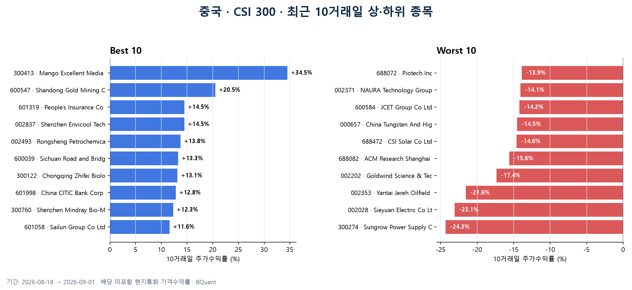
[INFERENCE] AI 콘텐츠와 데이터센터 냉각, 금·금융·헬스케어가 상승했다. 반도체 장비와 태양광·풍력·전력기기는 하위권에 집중돼 상류 기술·신재생 장비의 기대치 조정이 뚜렷했다.
[FACT] 상위 10개 중 직접 확인된 기업별 촉매는 3개, 하위 10개 중 직접 확인된 촉매는 0개다. 나머지는 동종업종 동행성과 팩터 움직임에 기반한 해석이므로 기업 펀더멘털 훼손으로 단정하지 않았다.

중국 Best 10
순위 | 종목 / 섹터 | 10D | 근거 | 성과 요인 / 부각 테마
1 | 300413 CH · Mango Excellent Media Co Ltd  Communication Services / Media & Entertainment | +34.5% | FACT | AI 콘텐츠 애플리케이션  Mango TV의 AI 제작 드라마가 8월 31일 공개되며 AIGC가 실제 미디어 콘텐츠로 상용화된다는 기대가 부각됐다. 주가는 일일 상한가를 기록하며 10일 수익률 1위를 차지했다.
2 | 600547 CH · Shandong Gold Mining Co Ltd  Materials / Materials | +20.5% | FACT | 금·실적 개선  상반기 수익성 개선이 확인된 데다 중국 금 ETF 유입과 인민은행의 21개월 연속 금 매입이 금광주 프리미엄을 지지했다.
3 | 601319 CH · People's Insurance Co Group of  Financials / Insurance | +14.5% | INFERENCE | 보험·고배당 가치  보험의 자산운용 레버리지와 고배당·저평가 금융주 선호가 결합된 움직임이다. 기간 중 확인된 단일 기업 촉매보다 가치·배당 팩터 성격이 강하다.
4 | 002837 CH · Shenzhen Envicool Technology C  Industrials / Capital Goods | +14.5% | FACT | 데이터센터 냉각  데이터센터용 정밀 온도제어·냉각 솔루션 업체라는 사업구조가 AI 서버 열관리 수요와 직접 연결된다. 상반기 실적 발표 구간에서 AI 냉각의 실적화 기대가 강화됐다.
5 | 002493 CH · Rongsheng Petrochemical Co Ltd  Materials / Materials | +13.8% | INFERENCE | 석유화학 업황  정유·석유화학 가격과 원가 스프레드 개선 기대가 소재주 로테이션을 만들었다. 단일 기업 뉴스보다는 유가·화학 업황 베타로 해석한다.
6 | 600039 CH · Sichuan Road and Bridge Group  Industrials / Capital Goods | +13.3% | INFERENCE | 중국 인프라 정책  도로·교량 건설 노출을 통해 경기부양과 인프라 집행 기대를 반영했다. 정책 기대는 주가의 하방을 지지하지만 신규수주와 현금회수 확인이 필요하다.
7 | 300122 CH · Chongqing Zhifei Biological Pr  Health Care / Pharmaceuticals, Biotechnology & Life Sciences | +13.1% | INFERENCE | 헬스케어 낙폭과대  백신·바이오의 낮아진 기대와 헬스케어 반등이 결합됐다. 기간 중 확인된 단일 임상 이벤트보다 낙폭과대 업종 회복 성격이 강하다.
8 | 601998 CH · China CITIC Bank Corp Ltd  Financials / Banks | +12.8% | INFERENCE | 은행·고배당 가치  고배당 은행과 정책금융 기대가 반영됐다. 대출 성장의 강한 가속이 확인됐다기보다 낮은 밸류에이션과 배당 안정성에 대한 선호다.
9 | 300760 CH · Shenzhen Mindray Bio-Medical E  Health Care / Health Care Equipment & Services | +12.3% | INFERENCE | 의료기기 질적 성장  의료기기의 질적 성장과 해외 매출 방어력에 대한 선호가 헬스케어 회복과 맞물렸다. 개별 단기 뉴스보다 이익 방어력 재평가다.
10 | 601058 CH · Sailun Group Co Ltd  Consumer Discretionary / Automobiles & Components | +11.6% | INFERENCE | 타이어 수출  타이어 수출과 원가 경쟁력에 대한 기대가 자동차 부품주 내 차별화를 만들었다. 확인된 단일 이벤트보다 수출 제조업 알파의 성격이 강하다.

중국 Worst 10
순위 | 종목 / 섹터 | 10D | 근거 | 성과 요인 / 부각 테마
1 | 300274 CH · Sungrow Power Supply Co Ltd  Industrials / Capital Goods | -24.3% | INFERENCE | 신재생 장비 디레이팅  태양광 인버터·에너지저장장치의 고성장 기대가 선반영된 뒤 신재생 장비 전반에서 포지션 축소가 나타났다. 정책 수혜와 단기 주가 방향이 다를 수 있음을 보여준다.
2 | 002028 CH · Sieyuan Electric Co Ltd  Industrials / Capital Goods | -23.1% | INFERENCE | 전력기기 차익실현  전력기기 고성장과 전력망 CAPEX 기대를 반영한 고밸류 종목에서 차익실현이 집중됐다. 수주 붕괴보다 혼잡도 완화 성격으로 본다.
3 | 002353 CH · Yantai Jereh Oilfield Services  Energy / Energy | -21.6% | INFERENCE | 에너지 서비스 디레이팅  유전서비스 업종 내 고변동성 포지션이 축소됐다. 유가 방향만으로 설명되지 않아 기업별 주문·마진 확인 전까지 원인을 단정하기 어렵다.
4 | 002202 CH · Goldwind Science & Technology  Industrials / Capital Goods | -17.4% | INFERENCE | 풍력장비 마진 우려  풍력장비의 가격경쟁과 수익성 우려가 신재생 장비 매도와 겹쳤다. 설치량 증가와 제조사 마진은 별개라는 점이 반영됐다.
5 | 688082 CH · ACM Research Shanghai Inc  Information Technology / Semiconductors & Semiconductor Equipment | -15.6% | INFERENCE | 반도체 장비 조정  반도체 장비의 실적이 기대에 부합하는 정도로는 높은 밸류에이션을 지지하기 어려워지며 매물이 출회됐다. 8월 24일 A주 반도체에서 집중 매도가 확인됐다.
6 | 688472 CH · CSI Solar Co Ltd  Information Technology / Semiconductors & Semiconductor Equipment | -14.6% | INFERENCE | 태양광 공급과잉  태양광 제조 공급과잉·가격 경쟁 우려가 지속되며 신재생 장비 조정에 동참했다. 원자료의 GICS 분류는 반도체지만 경제적 노출은 태양광 모듈이다.
7 | 000657 CH · China Tungsten And Hightech Ma  Materials / Materials | -14.5% | INFERENCE | 희소금속 차익실현  희소금속 가격과 정책 테마를 선반영한 뒤 차익실현이 발생했다. 구조적 국산화 논리보다 단기 모멘텀 축소가 주가를 지배했다.
8 | 600584 CH · JCET Group Co Ltd  Information Technology / Semiconductors & Semiconductor Equipment | -14.2% | INFERENCE | 반도체 패키징 조정  후공정·패키징까지 반도체 업종 전반의 밸류에이션 재평가가 확산됐다. 개별 주문 훼손보다 A주 기술주 바스켓 매도 성격이다.
9 | 002371 CH · NAURA Technology Group Co Ltd  Information Technology / Semiconductors & Semiconductor Equipment | -14.1% | INFERENCE | 반도체 장비 혼잡도  국산 반도체 장비 대표주로서 높은 기대와 혼잡도가 역풍이 됐다. 업종 실적의 '기대 부합'만으로는 멀티플 유지가 어려웠다.
10 | 688072 CH · Piotech Inc  Information Technology / Semiconductors & Semiconductor Equipment | -13.9% | INFERENCE | 반도체 장비 조정  증착 장비 국산화의 장기 논리는 남아 있지만 8월 기술주 2차 조정에서 고베타 장비주로 매도됐다.

유럽 · STOXX Europe 600
2026-08-18 → 2026-09-01 · 600개 구성종목 · 배당 미포함 현지통화 가격수익률
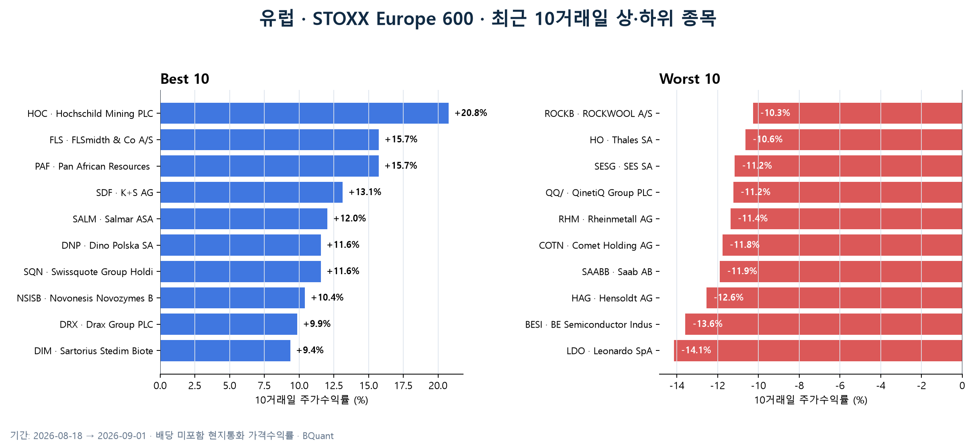
[INFERENCE] 금광·광산장비·비료와 실적이 확인된 방어적 성장주가 상위권을 차지했다. 반면 하위 10개 중 방산이 6개, 반도체 장비가 2개로 기존 주도주의 혼잡도 완화가 지수 전반으로 선명하게 드러났다.
[FACT] 상위 10개 중 직접 확인된 기업별 촉매는 5개, 하위 10개 중 직접 확인된 촉매는 0개다. 나머지는 동종업종 동행성과 팩터 움직임에 기반한 해석이므로 기업 펀더멘털 훼손으로 단정하지 않았다.

유럽 Best 10
순위 | 종목 / 섹터 | 10D | 근거 | 성과 요인 / 부각 테마
1 | HOC LN · Hochschild Mining PLC  Materials / Materials | +20.8% | FACT | 금광 실적 레버리지  8월 26일 상반기 매출이 62%, 조정 EBITDA가 119% 증가했고 순부채에서 순현금으로 전환했다. 금 가격 강세에 실적 레버리지가 확인되며 금광주 프리미엄이 확대됐다.
2 | FLS DC · FLSmidth & Co A/S  Industrials / Capital Goods | +15.7% | FACT | 광산장비 실적·가이던스  8월 19일 발표한 2분기 유기적 매출은 16%, 수주는 13% 증가했고 조정 EBITA 마진은 17.3%로 상승했다. 연간 매출성장과 마진 가이던스 하단도 높였다.
3 | PAF LN · Pan African Resources PLC  Materials / Materials | +15.7% | INFERENCE | 금 가격·생산량  기간 중 확인된 핵심 신규 공시보다 금 가격과 귀금속 주식 베타가 주된 설명이다. 다만 FY2026 생산량이 약 40% 늘어난 사상 최고 수준이라는 운영 기반이 상승 탄력을 키웠다.
4 | SDF GY · K+S AG  Materials / Materials | +13.1% | INFERENCE | 비료 가격·전망 상향  8월 12일 연간 전망 상향 이후 비료·칼륨 가격과 낮아진 기대의 정상화가 이어졌다. 분석기간 안의 신규 이벤트보다는 실적 발표의 후행 반영 성격이 강하다.
5 | SALM NO · Salmar ASA  Consumer Staples / Food, Beverage & Tobacco | +12.0% | FACT | 연어 생산 정상화·자사주  8월 25일 2분기 보고서에서 노르웨이 양식 부문의 강한 생물학적 성과를 제시했고 자사주 매입도 시작했다. 생산 정상화와 주주환원이 동시에 반영됐다.
6 | DNP PW · Dino Polska SA  Consumer Staples / Consumer Staples Distribution & Retail | +11.6% | FACT | 식품소매 성장·방어력  8월 20일 상반기 실적을 발표했다. 매장 확장과 방어적 식품소매 성장의 가시성이 경기민감주 변동성이 큰 구간에서 재평가됐다.
7 | SQN SE · Swissquote Group Holding SA  Financials / Financial Services | +11.6% | INFERENCE | 온라인 브로커 고객성장  8월 13일 상반기 고객자산이 사상 최고 CHF 96.3bn, 신규자금이 CHF 5.1bn으로 확인된 뒤 고객 성장 프리미엄이 이어졌다. 다만 기간 시작 전 발표여서 후행 반영으로 분류했다.
8 | NSISB DC · Novonesis Novozymes B  Materials / Materials | +10.4% | FACT | 바이오솔루션 전망 상향  8월 19일 상반기 유기적 매출이 8% 증가했고 연간 성장 전망을 7~8%로 상향했다. EUR 1bn 자사주 매입도 발표해 실적과 자본환원이 함께 작용했다.
9 | DRX LN · Drax Group PLC  Utilities / Utilities | +9.9% | INFERENCE | 전력안보·데이터센터 옵션  영국 전력안보와 유연성 자산의 희소성, 향후 데이터센터용 계통접속 옵션이 부각됐다. 10일 창 안의 단일 신규 공시보다 전력가격·정책 베타의 영향이 크다.
10 | DIM FP · Sartorius Stedim Biotech  Health Care / Pharmaceuticals, Biotechnology & Life Sciences | +9.4% | INFERENCE | 바이오프로세싱 회복  7월 상반기 실적에서 반복소모품이 견조하고 장비가 소폭 성장으로 복귀한 점이 확인된 뒤 바이오프로세싱 회복 기대가 이어졌다. 기간 내 신규 대형 촉매는 확인되지 않았다.

유럽 Worst 10
순위 | 종목 / 섹터 | 10D | 근거 | 성과 요인 / 부각 테마
1 | LDO IM · Leonardo SpA  Industrials / Capital Goods | -14.1% | INFERENCE | 유럽 방산 디레이팅  Leonardo를 포함한 유럽 방산주가 동반 하락했다. 수주 논리의 붕괴보다 높은 기대와 정부 재정조달 우려 속에서 방산 바스켓의 혼잡도가 풀린 움직임으로 판단한다.
2 | BESI NA · BE Semiconductor Industries NV  Information Technology / Semiconductors & Semiconductor Equipment | -13.6% | INFERENCE | AI 반도체 장비 차익실현  첨단패키징과 AI 반도체 장비의 장기 수요는 유지됐지만, 높은 밸류에이션의 AI 하드웨어에서 차익실현이 이어졌다. 실적 훼손이 확인된 하락으로 보기는 어렵다.
3 | HAG GY · Hensoldt AG  Industrials / Capital Goods | -12.6% | INFERENCE | 유럽 방산 디레이팅  Rheinmetall·Saab·Leonardo와 함께 하락해 기업별 뉴스보다 방산 팩터 매도의 성격이 강했다. 주문잔고가 실제 매출·마진으로 전환되는 속도에 대한 요구가 높아졌다.
4 | SAABB SS · Saab AB  Industrials / Capital Goods | -11.9% | INFERENCE | 유럽 방산 디레이팅  8월 21일 유럽 방산주 동반 약세가 확인됐고 이후 매도가 이어졌다. 재무가이던스 변화보다 높은 멀티플과 포지션 축소가 단기 주가를 지배했다.
5 | COTN SE · Comet Holding AG  Information Technology / Technology Hardware & Equipment | -11.8% | INFERENCE | 반도체 장비 멀티플 압축  H1 실적은 양호했지만 반도체·AI 장비의 높아진 기대를 추가로 넘어설 촉매가 부족했다. 좋은 실적에도 밸류에이션이 압축되는 전형적인 혼잡도 완화로 해석한다.
6 | RHM GY · Rheinmetall AG  Industrials / Capital Goods | -11.4% | INFERENCE | 유럽 방산 디레이팅  8월 31일 독일 방산주 매도에서 Rheinmetall과 Hensoldt가 함께 하락했다. 약 EUR 80.5bn 주문잔고에도 주가가 내린 점은 수요 붕괴보다 기대치와 밸류에이션 조정에 가깝다.
7 | QQ/ LN · QinetiQ Group PLC  Industrials / Capital Goods | -11.2% | INFERENCE | 유럽 방산 디레이팅  QinetiQ도 유럽 방산 바스켓 매도에 동참했다. 기간 중 확인된 독립적 대형 악재보다 정부 예산의 집행 속도와 고평가 우려가 공통 요인이다.
8 | SESG FP · SES SA  Communication Services / Media & Entertainment | -11.2% | INFERENCE | 위성사업 통합·컨센서스 우려  H1 실적과 연간 전망 유지에도 위성사업 통합과 2026년 컨센서스 달성 난이도에 대한 우려가 남았다. 실적 발표 후 지속된 디레이팅의 성격이 강하다.
9 | HO FP · Thales SA  Industrials / Capital Goods | -10.6% | INFERENCE | 유럽 방산 디레이팅  Thales 역시 유럽 방산주 동반 약세에 포함됐다. 높은 주문잔고보다 단기 매출 전환과 수익성 증명이 중요해지는 국면으로, 개별 수주 취소로 단정할 근거는 없다.
10 | ROCKB DC · ROCKWOOL A/S  Industrials / Capital Goods | -10.3% | INFERENCE | 건자재 비용·수요 우려  상반기 물량과 EBITDA 마진은 견조했지만 에너지·운송비 상승이 2분기 비용 부담으로 제시됐다. 좋은 실적보다 비용과 건설수요 불확실성이 주가에 더 크게 반영됐다.

Detailed Analysis · 교차시장 테마

AI: “하드웨어 약세 = AI 종료”는 아니다
[INFERENCE] 미국에서는 소프트웨어가 강하고 광통신·테스트·스토리지·데이터센터 시공이 약했다. 중국에서는 AI 콘텐츠와 냉각이 강하고 반도체 장비가 약했다. 유럽에서는 BESI와 Comet이 하위권에 들어가 AI 하드웨어의 멀티플 압축이 지역을 넘어 공통적으로 나타났다.
[INFERENCE] 공통 분모는 AI 지출의 절대 규모가 아니라 기대치 대비 실적화 속도다. 신규 매출·가이던스·제품 출시가 확인된 응용 계층은 보상받았고, 높은 수주 기대를 이미 반영한 물리 인프라는 할인율과 혼잡도 변화에 민감했다.

정책: 장기 하방은 지지하지만 단기 주가는 혼잡도를 따른다
[INFERENCE] 유럽 방산·그리드·인프라와 중국 신재생·전력기기는 정책 방향이 유지돼도 하락할 수 있다. 정책은 수요의 기간과 수주 가시성을 늘리지만, 이미 높아진 밸류에이션과 납기·마진·현금회수 속도까지 보장하지 않는다.
[INFERENCE] 따라서 정책 테마의 다음 상승을 확인하려면 예산 발표보다 신규수주, backlog 전환율, 장비 인도, 마진, 운전자본을 봐야 한다.

실물자산과 방어주: 유럽과 중국에서 더 뚜렷했다
[INFERENCE] STOXX 600 상위권은 금광·비료·광산장비와 식품소매·연어·바이오프로세싱으로 구성됐다. 중국도 금·보험·은행·헬스케어가 강했다. 미국은 광범위한 가치주보다 기업별 이벤트와 소프트웨어 로테이션이 더 강했다.

Methodology
[FACT] Universe는 S&P 500, CSI 300, STOXX Europe 600 구성종목이다. 전체 미국·중국·유럽 상장주 순위가 아니다.
[FACT] 수익률은 시작일 종가 대비 종료일 종가의 현지통화 단순 가격수익률이며 배당을 포함하지 않는다. 시작일과 종료일 모두 가격이 있는 종목의 교집합을 사용했다.
[FACT] [FACT]는 기업 공시·공식 발표·신뢰도 높은 보도가 해당 기간의 가격 촉매를 직접 설명하는 경우다. [INFERENCE]는 개별 뉴스가 없거나 영향이 불명확해 동종업종, 금리, 원자재, 포지셔닝으로 해석한 경우다.
[RISK] 짧은 기간이므로 실적 추세보다 이벤트·숏커버·유동성의 영향이 클 수 있다. 특히 개별 촉매가 확인되지 않은 종목은 주가 움직임의 원인을 확정할 수 없다.

Risks
[RISK] 데이터 창이 10거래일로 짧아 단일 실적 발표나 규제 뉴스가 순위를 크게 왜곡한다.
[RISK] 현지통화 가격수익률이므로 원화·달러 기준 투자자가 체감하는 환율 효과는 포함되지 않는다.
[RISK] BQuant 구성종목과 분류를 그대로 사용했다. 예를 들어 CSI Solar는 원자료에서 반도체로 분류돼 있지만 경제적 노출은 태양광 모듈이다.
[RISK] [INFERENCE] 이유는 동행성에 기반한 해석이다. 신규 공시가 확인되지 않았다는 것이 촉매가 전혀 없었다는 뜻은 아니다.

Open Questions · 다음 10일에 볼 것
[OPEN QUESTION] 미국: Salesforce 이후 다른 소프트웨어 기업도 매출·RPO·마진 가이던스를 높이는가, 아니면 단기 숏커버에 그치는가?
[OPEN QUESTION] 미국: AI 하드웨어 조정이 주문·CAPEX 하향으로 이어지는가, 장기금리 안정과 함께 반등하는가?
[OPEN QUESTION] 중국: 반도체 장비의 중간실적이 높아진 밸류에이션을 지지할 만큼 수주·마진으로 전환되는가?
[OPEN QUESTION] 중국: 신재생 장비는 설치량 증가가 제조사 마진 개선으로 연결되는가?
[OPEN QUESTION] 유럽: 방산주 조정이 신규수주·매출 전환 둔화인지 단순 포지션 정리인지 다음 공시에서 구분되는가?
[OPEN QUESTION] 유럽: 금광·비료·광산장비의 상승이 원자재 가격과 실적 추정치 상향으로 이어지는가, 아니면 10일짜리 실물자산 베타에 그치는가?

Sources
가격·구성종목: 사용자 제공 BQuant 원자료. 아래 링크는 종목별 촉매와 테마 해석을 검증한 외부 자료다.
S1 · Merck·Moderna INTerpath-001 Phase 3 발표: https://www.merck.com/media/news/
S2 · Salesforce FY27 Q2 실적 발표: https://www.salesforce.com/news/press-releases/2026/08/26/fy27-q2-earnings/
S3 · Veeva FY27 Q2 8-K: https://www.sec.gov/Archives/edgar/data/1393052/000139305226000032/veev-20260826.htm
S4 · Estée Lauder FY2026 실적: https://www.sec.gov/Archives/edgar/data/1001250/000100125026000038/elq4fy2026exhibit991.htm
S5 · California utility stocks and SB 492: https://www.spglobal.com/market-intelligence/en/news-insights/articles/2026/8/california-utility-stocks-slide-on-wildfire-legislation-105564049
S6 · AI hardware rotation on Aug. 18: https://247wallst.com/investing/2026/08/18/coherent-teradyne-and-ciena-are-the-sp-500s-3-biggest-decliners-on-tuesday/
S7 · Mango TV AI-produced drama catalyst: https://www.itiger.com/news/1177669587
S8 · World Gold Council China gold update: https://www.gold.org/goldhub/gold-focus/2026/08/china-gold-market-update-strong-official-sector-buying-july
S9 · Shandong Gold H1 profitability: https://ca.investing.com/news/stock-market-news/why-is-shandong-gold-mining-stock-surging-today-93CH-4822472
S10 · Envicool business and H1 context: https://hk.marketscreener.com/news/shenzhen-envicool-technology-co-ltd-reports-earnings-results-for-the-half-year-ended-june-30-202-ce7858dbdc8eff2d
S11 · A-share semiconductor and optical-tech pullback: https://www.yicai.com/news/103331444.html
S12 · Citi positive catalyst watch on BMW: https://de.investing.com/news/stock-market-news/citi-setzt-bmw-und-forvia-auf-positive-catalyst-watch-3641488
S13 · Deutsche Börse August 2026 trading volume: https://www.cashmarket.deutsche-boerse.com/cash-de/Informieren/veroeffentlichungen/pressemitteilungen/Deutsche-B-rse-Umsatzstatistik-f-r-August-2026-5537184
S14 · DAX selling: Siemens Energy and Rheinmetall: https://eurotelegraph.eu/markets/european-shares/2026/08/31/dax-leads-euro-stoxx-slide-as-siemens-energy-rheinmetall-drop
S15 · Hochschild Mining 2026 interim results: https://www.hochschildmining.com/investors/results-reports-presentations
S16 · FLSmidth H1 2026 interim report: https://fls.com/en/announcements/2026/flsmidth-h1-2026-interim-financial-report-continued-strong-order-growth-and-higher-revenue-conversion-support-full-year-guidance-adjustment
S17 · SalMar Q2 2026 reports and announcements: https://www.salmar.no/en/investor/reports-presentations/
S18 · Dino Polska H1 2026 financial reports: https://grupadino.pl/en/financial-reports/
S19 · Swissquote H1 2026 financial report: https://www.swissquote.com/en/group/investor-relations/financial-reports
S20 · Novonesis H1 2026 results: https://www.novonesis.com/es/news/h1-2026-novonesis-delivered-strong-8-organic-sales-growth-and-increases-full-year-outlook
S21 · Drax H1 2026 results: https://www.drax.com/financial-news/half-year-results-for-the-six-months-ended-30-june-2026/
S22 · Sartorius Stedim Biotech H1 2026 results: https://www.sartorius.com/en/company/newsroom/corporate-news/2026-half-year-results-sartorius-stedim-biotech-1845882
S23 · European defence shares sell-off, 31 Aug 2026: https://www.finanzen.net/amp/aktien/sektorschwaeche-ausverkauf-bei-deutschen-ruestungsaktien-warum-rheinmetall-renk-hensoldt-tkms-nachgeben-00-15910423
S24 · AI hardware valuation and positioning reset: https://www.morningstar.com.au/stocks/why-great-earnings-havent-been-good-enough-ai-hardware-stocks
S25 · SES H1 2026 results and outlook: https://www.ses.com/news/press-release/ses-reports-h1-2026-results-reiterates-fullyear-outlook
S26 · ROCKWOOL H1 2026 results: https://www.rockwool.com/group/about-us/news/2026/rockwool-releases-h1-2026-results/
S27 · K+S H1 2026 financial publications: https://www.kpluss.com/de-de/investor-relations/publikationen/finanzpublikationen/
S28 · Pan African Resources FY2026 operational update: https://www.panafricanresources.com/wp-content/uploads/2026/06/SENS_PAN_Operational-update-ahead-of-the-year-ending-30-June-2026_20260601.pdf
S29 · Comet H1 2026 results: https://comet.tech/en/events/2026/half-year-results-presentation

